國立嘉義大學105年度「創意機器人LEGO EV3 設計」冬令營

一、依據教育部訂頒大學推廣教育實施辦法暨本校推廣教育實施辦法辦理。
二、目的:您想讓小朋友在寒假裡學的最夯的LEGO機器人與進行機器人設計嗎？請來參加國
立嘉義大學電機系教授設計的「創意機器人LEGO EV3設計」冬令營課程，讓您小朋友於
課程中設計進行機器人相撲大賽歐！
三、招生對象:國小四~六年級學生。
四、招生人數:24人，滿16人即開班。
五、報名時間:即日起至106年01月19日(四)止。
六、師資:國立嘉義大學電機系徐超明主任、巨匠電腦前南區總工程師，『自創客』蕭望生老
師。
七、課程日期:
(1)第一梯次:106年01月23日(一)9:00~106年01月25日(三)12:00。
(2)第二梯次:106年02月06日(一)9:00~106年02月08日(三)12:00。
八、上課地點:國立嘉義大學蘭潭校區 理工大樓2F 206室、電腦教室。
九、收費標準:4000元，兩人同行打95折(3800元)不含樂高機器人教材《僅供教學使用》、2
天中餐保險。
十、報名及繳費方式如下:
(1)通信報名：填妥報名表、檢附報名相關資料及郵政匯票「抬頭:國立嘉義大學」
郵寄地址600嘉義市林森東路151號國立嘉義大學推廣教育中心翁泰源先生收。
(2)傳真報名：填妥報名表、檢附報名相關資料，傳真電話05-2732406。
(3)現場報名：星期一~星期五(8:30~17:00)；繳交報名表及報名費用
地址：嘉義市林森東路151號(國立嘉義大學林森校區推廣教育中心翁先生)。
十一、退費規定:
(1)學員自報名繳費後至開班上課日前申請退費者，退還已繳學費、雜費等各項費用
之九成。自開班上課之日起算未逾全期三分之一申請退費者，退還已繳學費、雜
費等各項費用之半數。開班上課時間已逾全期三分之一始申請退費者，不予退還。
(2)已繳代辦費應全額退還。但已購置成品者，發給成品。
(3)學校因故未能開班，應全額退還已繳費用。

洽詢電話：05-2732401~05翁泰源先生
推廣教育中心網址：http://www.ncyu.edu.tw/extension

第一梯次
日期 | 時間 | 授課單元內容
106年1月23日(一) | 09:00~12:00 | - 認識機器人  - LEGO EV3 機器人各元件介紹
106年1月23日(一) | 13:00~16:00 | - 我的第一台變形金剛  - 機器人動起來(I)：EV3 主機、內建程式以及各項操作
106年1月24日(二) | 09:00~12:00 | - 機器人動起來(Ⅱ)：各驅動器主機操作  - 機器人動起來(Ⅲ)：各感應器主機操作
106年1月24日(二) | 13:00~16:00 | - EV3-G圖形介面程式環境與指令介紹  - 機器人動起來(Ⅳ):EV3-G圖形介面設計驅動器程式
106年1月23日(三) | 09:00~12:00 | - 機器人動起來(Ⅴ):EV3-G圖形介面設計感應器程式  - 機器人相撲大賽與頒獎

第二梯次
日期 | 時間 | 授課單元內容
106年2月6日(一) | 09:00~12:00 | - 認識機器人  - LEGO EV3 機器人各元件介紹
106年2月6日(一) | 13:00~16:00 | - 我的第一台變形金剛  - 機器人動起來(I)：EV3 主機、內建程式以及各項操作
106年2月7日(二) | 09:00~12:00 | - 機器人動起來(Ⅱ)：各驅動器主機操作  - 機器人動起來(Ⅲ)：各感應器主機操作
106年2月7日(二) | 13:00~16:00 | - EV3-G圖形介面程式環境與指令介紹  - 機器人動起來(Ⅳ):EV3-G圖形介面設計驅動器程式
106年2月8日(三) | 09:00~12:00 | - 機器人動起來(Ⅴ):EV3-G圖形介面設計感應器程式  - 機器人相撲大賽與頒獎

國立嘉義大學105年度「創意機器人LEGO EV3 設計」冬令營報名表
參加梯次：（請勾選）
□第1梯次：106年01月23日（一）~01月25日（三）共2.5天
□第2梯次：106年02月06日（一）~02月08日（三）共2.5天
是否兩人同行?
□是，勾選是者請填入兩學員之姓名及下列各資訊
□否，勾選否者請填入一學員之姓名及下列各資訊
編號：
姓名 |  |  | 出生日期 | 年 月 日 |  |  |  |  | 照 片
就讀國小年級 |  |  | 身份證  字號
電話 | (O) (H) (手機)
通訊處
緊急  聯絡人 | 姓 名 |  |  | 性別 |  |  | 與學生關係
 | 電 話 | (O) (H) (手機)
e-mail | @ ※此為主要通訊方式，必填※
報名方式 | □通信 □傳真 □現場 |  |  |  |  | 備 註

編號：
姓名 |  |  | 出生日期 | 年 月 日 |  |  |  |  | 照 片
就讀國小年級 |  |  | 身份證  字號
電話 | (O) (H) (手機)
通訊處
緊急  聯絡人 | 姓 名 |  |  | 性別 |  |  | 與學生關係
 | 電 話 | (O) (H) (手機)
e-mail | @ ※此為主要通訊方式，必填※
報名方式 | □通信 □傳真 □現場 |  |  |  |  | 備 註

收費標準: □ 4000元(1人費用) 繳取金額:
□ 7600元，兩人同行打95折(一人3800元) 收款人簽名:
*收件人簽名:

上課位置圖
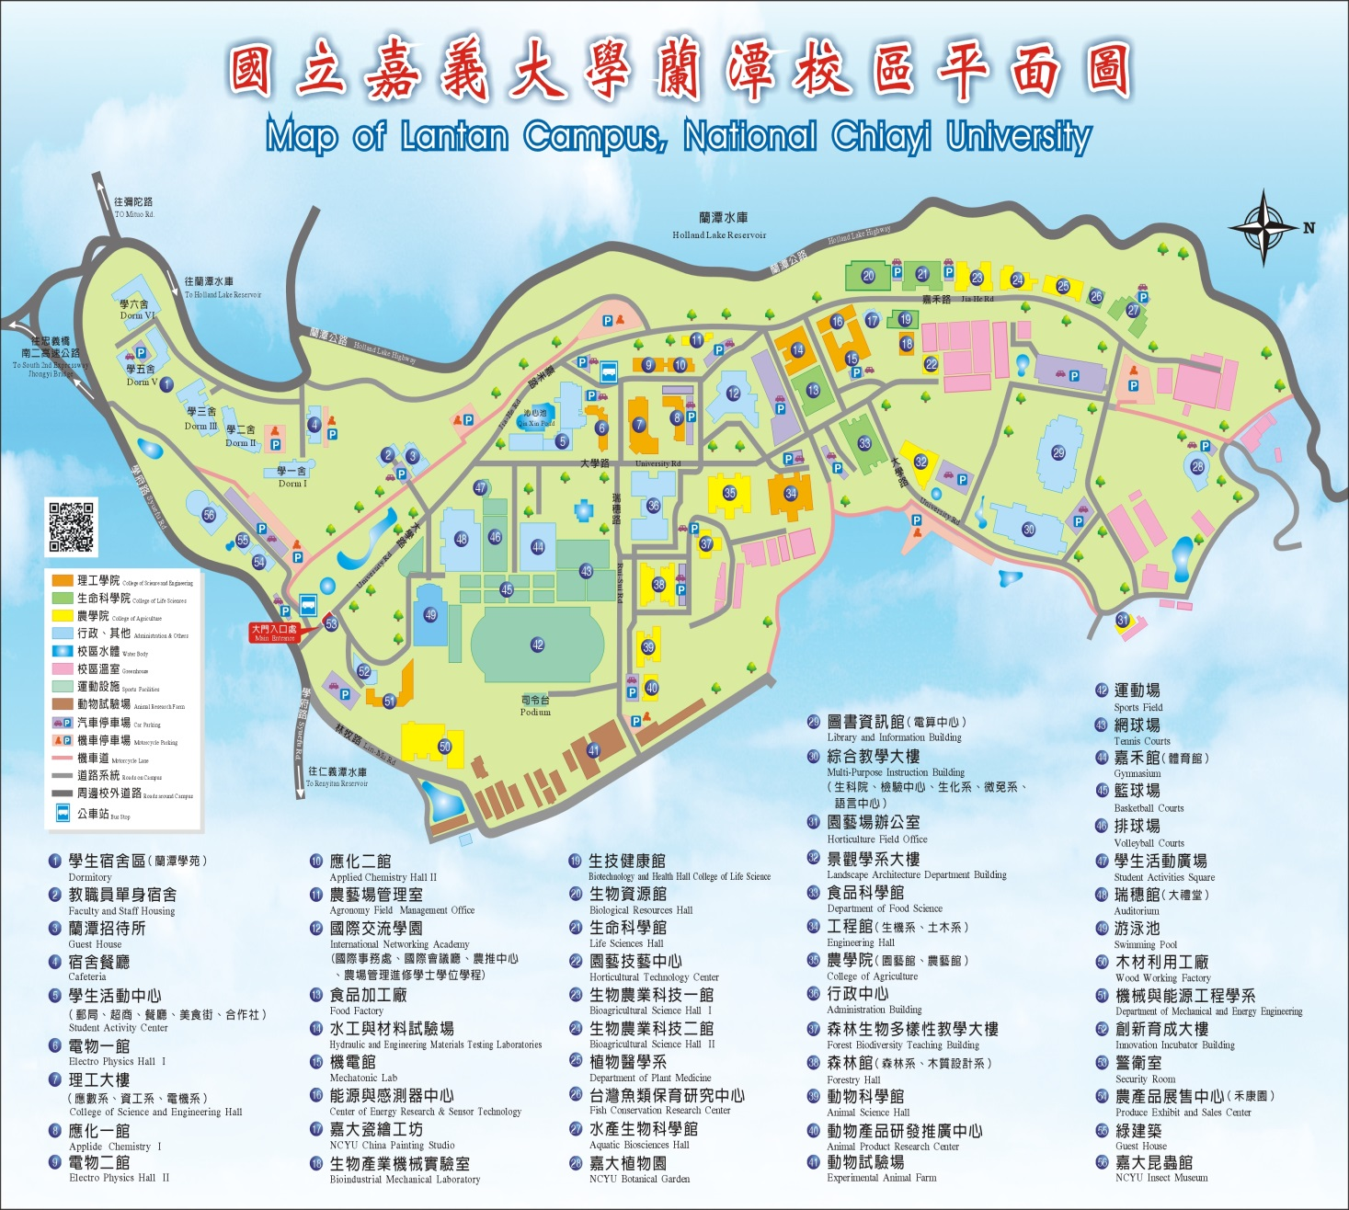
上課地點:理工大樓2F 206室、電腦教室

